JL SCM V10
万镇通系统上线时间规划
（V 1.0）

金力软件有限公司

目 录
JL SCM V10 1
目 录 2
1 文档信息 3
1.1 版本信息 3
1.2 修改记录 3
2 文档引言 4
2.1 上线说明 4
2.1.1 第一步(上线时间2019-05-31) 4
2.1.2 第二步(上线时间2019-06-15) 4
2.1.3 第三步(上线时间2019-06-30) 4
2.1.4 完全上线需要五星信息中心支持 4
3 第一步细节（2019-5-31） 5
3.1 上线需要完成工作一览 5
3.2 上线需要信息中心支持 6
4 第二步细节（2019-6-15） 6
4.1 上线需要完成工作一览 6
4.2 上线需要信息中心支持 6
5 第三步细节（2019-6-30） 7
5.1 上线需要完成工作一览 7
6 附加说明 7
6.1 说明 7

文档信息

版本信息
文档标题 | 万镇通压测计划与报告
文档版本 | Version 1.0
提供方 | 金力万镇通项目团队
撰写人 | 袁磊
撰写日期 | 2019-05-12

修改记录
修改日期 | 修改人 | 版本更新 | 修改内容
2019-05-19 | 袁磊 | V 1.0 | - 文档规范化

文档引言

上线说明
根据万镇通实际情况，采用优先重点和必要点进行开发，后补全完善系统其它功能的方案，现拟定出整体上线计划如下：

第一步(上线时间2019-05-31)
上线非自营商品的销售业务，含基础定义和权限功能，非自营商品的定价、销售、退货，以及与V5的相关对接，与售后的非自营对接，与短信平台的对接，与MDM行政区域推送的对接，与航信电子发票的对接，与银联刷卡支付和扫码支付的对接，与支付宝和微信平台的对接。

第二步(上线时间2019-06-15)
上线自营商品的全部业务，含供应商结算返利，乡镇店结算返利，与售后的自营对接，与NC对接，与拜特对接，系统功能补充与完善，修复BUG与优化查询。

第三步(上线时间2019-06-30)
完成全国上线。

完全上线需要五星信息中心支持
- V5同步数据相关接口期待完成正式环境上线日期2019-05-26
- V5销售和预收款相关接口期待完成正式环境上线日期2019-05-28
- V5提供基础数据如乡镇店客户信息、乡镇店部门信息、人员信息、发票配置信息期待提供日期2019-05-25（跟随上线部门提供）
- V5结算相关接口期待完成正式环境上线2019-06-15
- 售后非自营相关接口期待完成联调日期2019-05-25（已上线需测试）
- 售后自营相关接口期待完成正式环境上线日期2019-06-15
- 短信平台对接期待完成联调日期2019-05-25（已上线需测试）
- MDM推送行政区域期待上线日期2019-05-25（已上线需配置）
- 正式服务器提供与连接内网期待提供日期2019-05-20
- NC相关对接期待完成正式环境上线日期2019-06-15（已上线需配置）
- 拜特相关对接期待完成正式环境上线日期2019-06-15

第一步细节（2019-5-31）

上线需要完成工作一览
- 正式服务器环境搭建，万镇通系统环境搭建
- 基础信息定义如公司，部门-公司级，仓库-公司级，客商-五星供应商，收款方式，权限，人员-公司级，参数配置
- 基础数据初始化如品牌信息，商品分类，商品信息，行政区域，
- 跟随上线分部进行同步商品库存价格，部门-卖场级，人员-卖场级，客商-卖场级，客商类型，对照关系
- 开启调度任务，定时任务含日处理，发票相关，建档相关，销售相关，其它
- 检查完整性同步的库存价格，是否完整，是否有效，是否正确
- 非自营商品正式库预开单退货测试，账务查询测试
- 非自营商品正式库预开单退货测试，账务查询测试

上线需要信息中心支持
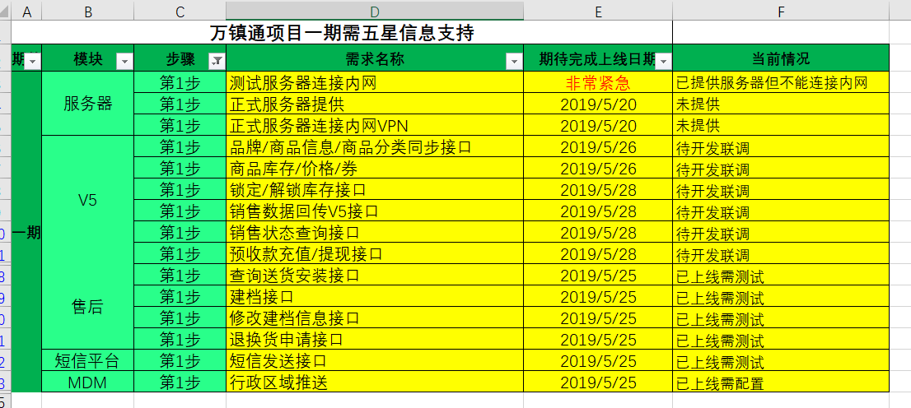
另V5需提供基础数据如乡镇店客户信息、乡镇店部门信息、人员信息、发票配置信息，跟随上线需要。

第二步细节（2019-6-15）

上线需要完成工作一览
- 基础数据定义，商品信息，定义供应商信息，定义采购合同，定义价格文件，定义经销商价格文件
- 自营商品正式库预开单退货测试，账务查询测试

上线需要信息中心支持
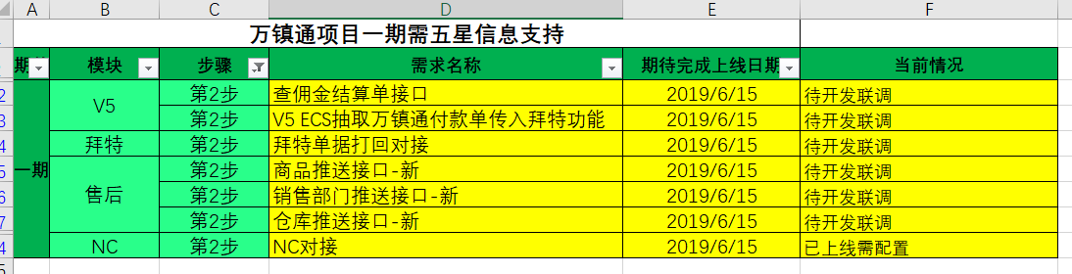

第三步细节（2019-6-30）

上线需要完成工作一览
- 补全完善系统功能，继续优化性能等

附加说明

说明
- 以上期待日期，若非特殊原因，希望都能如期或提前完成，如果经评估后确实不能完成，请及时告知。
- 所有开发对接的接口，希望是一边开发一边对接调试，保证效率。
- 上线以单门店到单分部，单分部到全分部方式进行，同步V5数据也是一样，先同步需上线分部，后进行全分部同步。

